VIỆN KIỂM SÁT … ................................................. | CỘNG HÒA XÃ HỘI CHỦ NGHĨA VIỆT NAM  Mẫu số 167/HS  Theo QĐ số …. ngày….  tháng…. năm…….  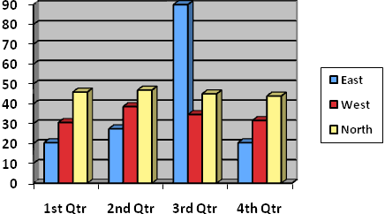  Độc lập – Tự do - Hạnh phúc
Số:…../CV-VKS…-… | …………………, ngày……… tháng……… năm 20……

ĐỀ NGHỊ
ÁP DỤNG BIỆN PHÁP BẢO VỆ

Kính gửi: ……………..…………………

Căn cứ các điều 484, 485, 486 và 487 Bộ luật Tố tụng hình sự.
Xét thấy cần thiết phải áp dụng biện pháp bảo vệ đối với ông (bà)…............……… trong vụ án (hoặc vụ việc)……........................……………, vì lý do..............................................................................................
Đề nghị⁴………....................………........ ra Quyết định áp dụng biện pháp…….........................................………
Đối với ông (bà)⁵: ............................................................................................................................ Giới tính:
Tên gọi khác: Sinh ngày ............ tháng ............ năm ...................... tại Quốc tịch: ................................................; Dân tộc: ......................................................; Tôn giáo: Nghề nghiệp: Số CMND/Thẻ CCCD/Hộ chiếu: cấp ngày............ tháng ............ năm ................... Nơi cấp:
Nơi cư trú: ./.

Nơi nhận:  - Cơ quan có thẩm quyền ra quyết định áp dụng biện pháp bảo vệ;  -...........;  - Lưu: HSVA, HSKS, VP. | KIỂM SÁT VIÊN  (Ký tên, đóng dấu)

Ghi tên Viện kiểm sát cấp trên trực tiếp hoặc Viện kiểm sát nhân dân tối cao
Ghi tên Viện kiểm sát ban hành. Trường hợp Viện kiểm sát nhân dân tối cao ban hành thì bỏ mục này
Viết tắt tên Viện kiểm sát ban hành - đơn vị phụ trách (nếu có)
Cơ quan có thẩm quyền ra Quyết định áp dụng biện pháp bảo vệ theo quy định tại Điều 485 và Điều 487 BLTTHS
Họ, tên người được bảo vệ theo quy định tại khoản 1 Điều 484 BLTTHS
Ghi rõ lý do bảo vệ theo quy định tại Điều 486 BLTTHS
Nêu cụ thể biện pháp bảo vệ cần áp dụng theo quy định tại khoản 1 Điều 486 BLTTHS

